埼玉県高社研地理部会作成　「コロナを通して世界の状況を考察する」

（　　）年（　　）組（　　　）番　氏名（　　　　　　　　　　　　）

第１章　なぜ欧米で新型コロナウイルスの被害が大きいのか

一般的に、欧米では衛生環境や医療レベルが高く、感染症のリスクが低いとされている。しかし、新型コロナウイルスは、欧米を中心に甚大な被害が起きている。この章では、その理由を考えてみよう。

１節　はじめに

【課題01】「なぜ欧米で新型コロナウイルスの被害が大きいのか」について、学習前の予想を書こう。

【課題02】**表１**の中で、「回復率15%未満」または「死亡率10%以上」の国に○をつけよう。なお、最新の情報は下のURL・QRコードから知ることができる。

**表１　各地域・各国別の被害の現状（2020年4月26日）（ロイター通信）**

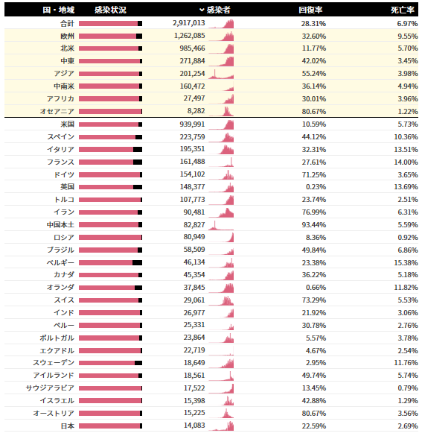

（<https://graphics.reuters.com/CHINA-HEALTH-MAP-LJA/0100B5FZ3S1/index.html>）

【課題03】【課題02】で○をつけた国を下の白地図に着色しよう。



【課題04】【課題03】の地図を参考にして、被害が特に集中している国や地域の特徴を説明しよう。

【課題05】下のURL・QRコードから、**図１**をweb上で見てみよう。

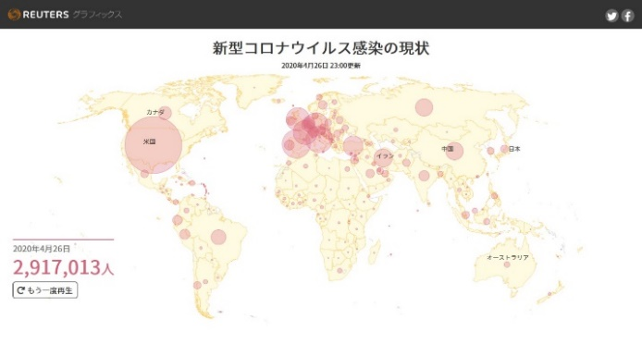

**図１　新型コロナウイルス感染の現状（2020年4月26日）（ロイター通信）**

（<https://graphics.reuters.com/CHINA-HEALTH-MAP-LJA/0100B5FZ3S1/index.html>）

【課題06】**図１**を何度も再生して、世界的に感染が拡大していく流れを時系列で説明しよう。

２節　なぜ中国で発生したウイルスが欧米に感染拡大したのか（世界的な人の移動の視点から）

【課題07】下のURL・QRコードから、**図２**をweb上で見てみよう。各国の○をクリック（タップ）するとその国だけの流入と流出が見えるので、いろいろな国で試してみよう。

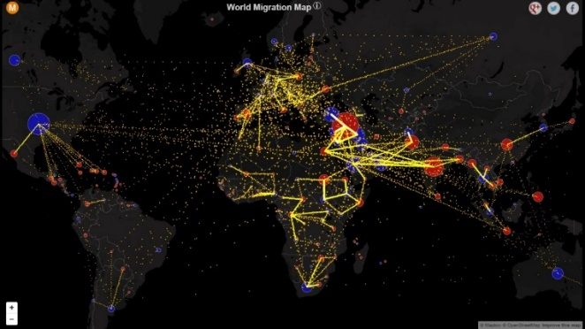

※「黄色の・」は1000人の移動、「青色の○」は人の流入が多い国、「赤色の○」は流出が多い国を示す

**図２　世界における人の移動（2010-15年）**

（<http://metrocosm.com/global-migration-map.html>）

【課題08】web上の地図で、**「中国」**の○をクリック（タップ）してみよう。

（１）**「中国」**では、全体的に流入と流出のどちらが多いか答えよう。

（　流入　・　流出　）

（２）**「中国」**に流入が多い国や地域の特徴を書こう。

（３）**「中国」**からの流出多い国や地域の特徴を書こう。

【課題09】web上の地図で、**「アメリカ合衆国」**の○をクリック（タップ）してみよう。

（１）**「アメリカ合衆国」**では、全体的に流入と流出のどちらが多いか答えよう。

（　流入　・　流出　）

（２）**「アメリカ合衆国」**に流入が多い国や地域の特徴を書こう。

（３）**「アメリカ合衆国」**からの流出が多い国や地域の特徴を書こう。

【課題10】web上の地図で、**「スペイン」**の○をクリック（タップ）してみよう。

（１）**「スペイン」**では、全体的に流入と流出のどちらが多いか答えよう。

（　流入　・　流出　）

（２）**「スペイン」**に流入が多い国や地域の特徴を書こう。

（３）**「スペイン」**からの流出が多い国や地域の特徴を書こう。

【課題11】web上の地図で、**「イギリス」**の○をクリック（タップ）してみよう。

（１）**「イギリス」**では、全体的に流入と流出のどちらが多いか答えよう。

（　流入　・　流出　）

（２）**「イギリス」**に流入が多い国や地域の特徴を書こう。

（３）**「イギリス」**からの流出が多い国や地域の特徴を書こう。

【課題12】「スペイン」や「イギリス」以外の「ヨーロッパ」の国々にも着目して、「ヨーロッパ」全体の人の移動の特徴を説明しよう。

【課題13】【課題02】～【課題12】の内容を踏まえて、中国からアメリカ合衆国やヨーロッパに新型コロナウイルスの感染が拡大していった経路を予想し、下の地図に矢印で示してみよう。なお、予想経路は２つ以上書いてもよい。



３節　なぜ中国で発生したウイルスが欧米に感染拡大したのか（気候と３つの「密」の視点から）

【課題14】**図３**中に、１月の平均気温が「0℃」「10℃」「20℃」の等値線を書こう。

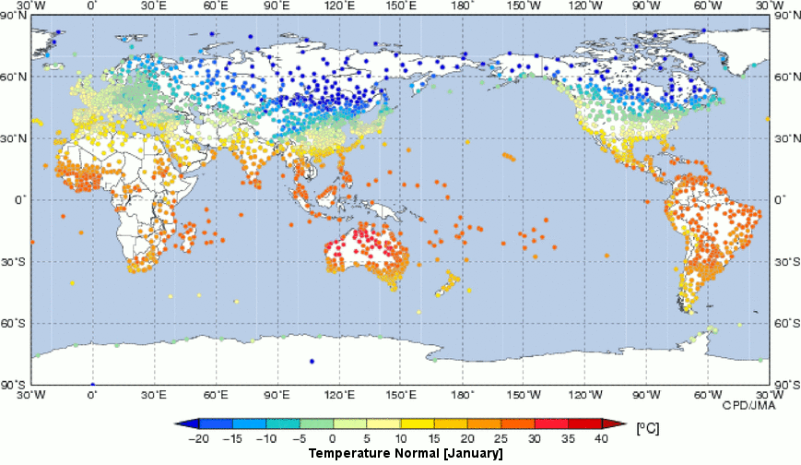

**図３　世界各地における１月の平均気温の平年値（1981-2010年）（気象庁）**

（<https://www.data.jma.go.jp/gmd/cpd/monitor/climfig/?tm=normal&el=tn>）

【課題15】**図３**を参考にして、北半球と南半球における１月の季節を答えよう。

北半球（　春　・　夏　・　秋　・　冬　）

南半球（　春　・　夏　・　秋　・　冬　）

【課題16】**図３**と【課題03】の地図で着色された国を見比べて、被害が特に集中している国や地域に共通する気候的な特徴を書こう。

【課題17】**図４**中の空欄Xに当てはまる語句を**カタカナ５字**で答えよう。



X

**図４　３つの「密」を避けましょう（首相官邸・厚生労働省）**

（<https://www.kantei.go.jp/jp/headline/kansensho/coronavirus.html#c5>）

空欄X（ ＿＿ ＿＿ ＿＿ ＿＿ ＿＿ ）

【課題18】**図４**の空欄Xは、比較的寒い地域で発生しやすいと考えらえる。その理由を、**図４**中の３つの「密」を用いて説明しよう。

【課題19】【課題14】～【課題18】をふまえて、【課題02】で○をつけた国で被害が大きい理由を、気候と３つの「密」に関連付けて説明しよう。

４節　なぜ欧米ではウイルスによる重症者や死亡者の数が多いのか

【課題20】下のURL・QRコードから、**図５**をweb上で見てみよう。下のスライダーをドラッグすると、2015年～2030年の５年ごとの予測が確認できるので、各年で試してみよう。

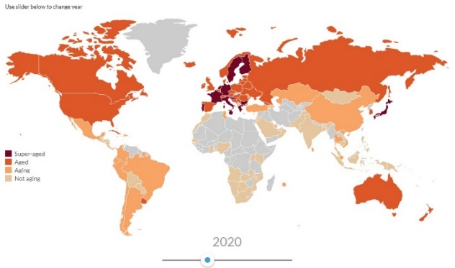

※色の濃い順に、65歳以上の割合が「21%～」「14%～21%」「7%～14%」「～7%」を示す

**図５　2015～30年の各国の高齢化予測（2014年）（CNN）**

（<https://money.cnn.com/interactive/news/aging-countries/index.html>）

【課題21】**図６**を参考にして、肥満人口の割合が高くなる原因を考えよう。

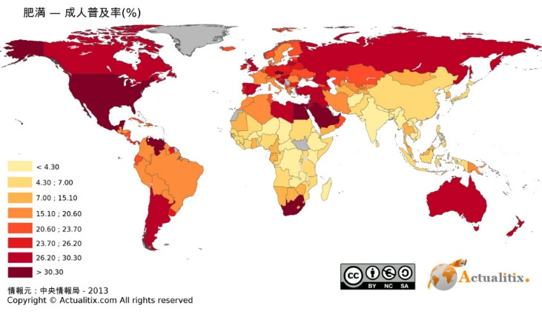

**図６　各国の成人における肥満人口の割合（2013年）（CIA）**

（<https://ja.actualitix.com/country/wld/ja-obesity-adult-prevalence-rate.php>）

【課題22】**図５**と**図６**、および【課題03】の地図で着色された国を見比べて、被害が特に集中している国や地域に共通する特徴を書こう。

【課題23】下のURL・QRコードから、webニュース記事を読もう。

「年齢、基礎疾患、肥満、性別、喫煙…新型コロナが重症化するリスクは？」（2020年4月18日）

（<https://news.yahoo.co.jp/byline/kutsunasatoshi/20200418-00173932/>）

【課題24】【課題20】～【課題23】を踏まえて、欧米でウイルスによる重症者や死亡者の数が多い理由を説明しよう。

５節　まとめ

【課題25】「なぜ欧米で新型コロナウイルスの被害が大きいのか」について、一連の学習の内容を取り入れて説明しよう。

【課題26】本章に示されている図表を見返して、このウイルスの被害状況に関する日本と欧米の違いを書こう。また、その違いが生じる理由を説明しよう。

本章で学習した内容は、新型コロナウイルスの状況を考察する視点の一部である。余力があれば、インターネットなどで情報収集して、いろいろな視点からこのウイルスの問題について考えてみよう。